报纸版

辽宁省水资源公报
2020

辽宁省水利厅
2021年3月

辽 宁 省 水 资 源 公 报
辽宁省水利厅发布
一、水资源量
2020年，全省降水量、地表水资源量和水资源总量均多于多年平均值，地下水资源量少于多年平均值。与上年相比水库蓄水量有所增加，地下水水位总体平稳。
（一）降水量
2020年，全省平均降水量748.0毫米，折合降水总量1088.34亿立方米，比多年平均值多10.3%，比上年多8.8%，时空分布差异较大。
年内分配 2020年，汛前1-5月降水量为167.8毫米，占全年22.4%，比同期多年平均值多51.2%；汛期6-9月降水量为510.8毫米，占全年68.3%，比同期多年平均值多0.5%；7-8月主要降水期降水量为361.2毫米，占全年48.3%，比同期多年平均值多2.9%；汛后10-12月降水量为69.4毫米，占全年9.3%，比同期多年平均值多18.2%。（降水量年内各月分配见图1）
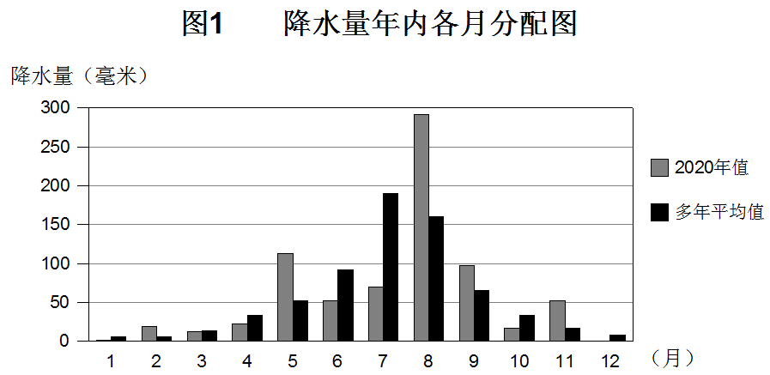
地区分布 按流域分析，全省12个流域三级区中，有3个流域的降水量比多年平均值少，有8个流域的降水量比多年平均值多，有1个流域的降水量与多年平均值基本持平。比多年平均值少10%以上的流域为滦河山区,降水量为509.4毫米；比多年平均值少10%以下的流域为柳河口以下、沿渤海西部诸河，降水量分别为541.6毫米、489.0毫米。比多年平均值多10%以下的流域为太子河及大辽河干流，降水量为784.0毫米；比多年平均值多10%-20%的流域为东辽河、浑河和柳河口以上，降水量分别为804.8毫米、855.7毫米和690.1毫米；比多年平均值多20%-30%的流域为沿黄渤海东部诸河，降水量为961.5毫米；比多年平均值多30%以上的流域为丰满以上，降水量为1022.2毫米。与多年平均值基本持平的流域为西拉木伦河及老哈河，降水量为430.2毫米。
按行政区分析，全省14个市级行政区中，有4个行政区的降水量少于多年平均值，有10个行政区的降水量多于多年平均值。比多年平均值少10%以上的为锦州市、盘锦市和葫芦岛市，降水量分别为506.7毫米、544.2毫米和539.8毫米；比多年平均值少10%以下的为朝阳市，降水量为449.8毫米。比多年平均值多10%以下的为沈阳市、鞍山市、阜新市和辽阳市，降水量分别为658.1毫米、849.7毫米、517.0毫米和732.7毫米；比多年平均值多10%-20%的为抚顺市、丹东市、铁岭市、本溪市和营口市，降水量分别为934.5毫米、1230.9毫米、769.5毫米、976.3毫米和776.5毫米；比多年平均值多30%以上的为大连市，降水量为935.4毫米。

（行政分区降水量分布见图2）
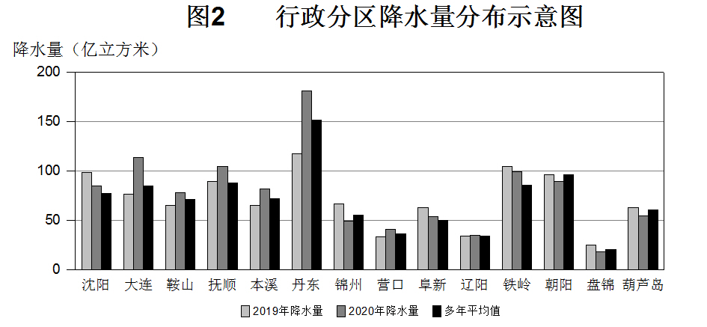
（二）地表水资源
地表水资源量 是指河流、湖泊等地表水体逐年更新的动态水量，即天然河川径流量。2020年全省地表水资源量357.71亿立方米，折合年径流深245.8毫米，比多年平均值多18.3%。
按流域分析，全省12个流域三级区中，有3个流域的地表水资源量比多年平均值少，有9个流域的地表水资源量比多年平均值多。比多年平均值少50%以上的流域为沿渤海西部诸河，地表水资源量为16.59亿立方米；比多年平均值少40%-50%的流域为滦河山区，地表水资源量为1.13亿立方米；比多年平均值少10%以下的流域为柳河口以下，地表水资源量为7.81亿立方米。比多年平均值多10%以下的流域为西拉木伦河及老哈河和太子河及大辽河干流，地表水资源量分别为0.98亿立方米和37.70亿立方米；比多年平均值多10%-20%的流域为柳河口以上，地表水资源量为33.07亿立方米；比多年平均值多30%-40%的流域为浑河，地表水资源量为32.32亿立方米；比多年平均值多40%-50%的流域为沿黄渤海东部诸河，地表水资源量为109.34亿立方米；比多年平均值多70%-80%的流域为东辽河，地表水资源量为1.09亿立方米；比多年平均值多100%的流域为丰满以上，地表水资源量为2.38亿立方米。
按行政区分析，全省14个市级行政区中，有6个行政区的地表水资源量少于多年平均值，有8个行政区的地表水资源量多于多年平均值。比多年平均值少50%以上的为葫芦岛市，地表水资源量为7.25亿立方米。比多年平均值少40%-50%的为朝阳市，地表水资源量为7.60亿立方米；比多年平均值少30%-40%的为锦州市，地表水资源量为5.31亿立方米；比多年平均值少20%-30%的为盘锦市，地表水资源量为1.93亿立方米；比多年平均值少10%以下的为阜新市和辽阳市，地表水资源量分别为4.46亿立方米和8.00亿立方米。比多年平均值多10%-20%的为沈阳市、铁岭市和鞍山市，地表水资源量分别为13.15亿立方米、23.44亿立方米和27.64亿立方米；比多年平均值多20%-30%的为丹东市和本溪市，地表水资源量分别为107.63亿立方米和40.70亿立方米；比多年平均值多30%-40%的为营口市，地表水资源量为13.15亿立方米；比多年平均值多40%-50%的为抚顺市，地表水资源量为43.05亿立方米；比多年平均值多60%以上的为大连市，地表水资源量为54.40亿立方米。
出入境入海水量 流入我省境内的河流主要有内蒙古自治区、吉林省的西辽河、东辽河、柳河、浑江、大凌河支流。2020年全省入境水量62.12亿立方米，比多年平均值多7.53亿立方米。我省出境河流包括流出到河北省、内蒙古自治区、吉林省的青龙河、老哈河、东辽河和辉发河。我省入海河流有辽河、浑河、太子河及沿海诸河等。2020年出省境及入海水量为179.17亿立方米，比多年平均值少15.68亿立方米。其中，流入其他省份水量为4.49亿立方米，比多年平均值多0.15亿立方米；入海水量为174.68亿立方米，比多年平均值少15.83亿立方米。
大型水库蓄水量 2020年，全省28座大型水库年末蓄水总量71.43亿立方米，比上年同期多11.76亿立方米。其中省属九大水库年末蓄水总量48.93亿立方米，比上年同期多9.26亿立方米。
（三）地下水资源
地下水资源量 是指地下饱和含水层逐年更新的动态水量，即降水和地表水入渗对地下水的补给量。2020年全省地下水资源量115.21亿立方米，比多年平均值少7.6%。其中，山丘区地下水资源量56.86亿立方米，平原区地下水资源量62.24亿立方米，山丘区与平原区重复计算量3.89亿立方米。
地下水动态 2020年，全省平原区地下水位总体呈相对稳定趋势，相对上年平原区浅层地下水存储量略有增加，增加了1.86亿立方米。地下水位上升区（上升超过0.5米）面积为1236平方公里，地下水位平均上升0.85米，占全省平原区面积的4.5%，存储量增加0.60亿立方米，主要分布于沈阳市区中部，铁岭的调兵山市大部分地区以及开原市中北部。相对稳定区（升降在0.5米以内）面积为24890平方公里，占全省平原区面积的90.9.%，存储量增加1.94亿立方米，主要分布于三个区域：一是辽宁中部平原，面积为23393平方公里，地下水位平均上升0.12米，存储量增加1.77亿立方米，主要分布于沈阳、鞍山、辽阳、铁岭市的大部分地区，锦州的黑山县全域以及北镇市、凌海市部分地区，盘锦和营口市的北部以及阜新的彰武县；二是沿渤海西部诸河平原，面积为821平方公里，地下水位平均上升0.11米，存储量增加0.04亿立方米；三是沿黄渤海东部诸河平原，面积为676平方公里，地下水位平均上升0.31米，存储量增加0.13亿立方米；地下水位下降区（下降低过0.5米以下）面积为1253平方公里，地下水位平均下降0.86米，占全省平原区面积的4.6%，存储量减少0.68亿立方米，主要分布于沈阳的辽中县南部，锦州的凌海市北部和北镇市南部，辽阳的辽阳市区东南部、辽阳县南部以及鞍山市西北部。
海侵区 2020年全省海侵区面积为726.36平方公里，其中，大连市476.9平方公里，营口市85.1平方公里，锦州市117.7平方公里，葫芦岛市46.66平方公里。比上年减少102.59平方公里。

（四）水资源总量
水资源总量 是指当地降水形成的地表和地下产水总量，即地表径流量与降水入渗补给量之和。2020年全省水资源总量397.11亿立方米，比多年平均值多16.2%。
按流域分析，12个流域三级区中，有3个流域三级区的水资源总量少于多年平均值，有9个流域三级区的水资源总量多于多年平均值。比多年平均值少50%以上的流域为沿渤海西部诸河，水资源总量为19.02亿立方米；比多年平均值少40%-50%的流域为滦河山区，水资源总量为1.13亿立方米；比多年平均值少10%以下的流域为柳河口以下，水资源总量为16.41亿立方米。比多年平均值多10%以下的流域为太子河及大辽河干流和西拉木伦河及老哈河，水资源总量分别为41.61亿立方米和1.04亿立方米；比多年平均值多10%-20%的流域为柳河口以上，水资源总量为48.77亿立方米；比多年平均值多30%-40%的流域为浑河，水资源总量为38.99亿立方米；比多年平均值多40%-50%的流域为沿黄渤海东部诸河，水资源总量为110.92亿立方米；比多年平均值多70%-80%的流域为东辽河，水资源总量为1.09亿立方米；比多年平均值多90%以上的流域为丰满以上，水资源总量为2.40亿立方米。
按行政区分析，全省14个市级行政区中，有6个市级行政区的水资源总量少于多年平均值，有8个市级行政区的水资源总量多于多年平均值。比多年平均值少50%以上的为葫芦岛市，水资源总量为8.51亿立方米；比多年平均值少40%-50%的为朝阳市，水资源总量为7.77亿立方米；比多年平均值少20%-30%的为锦州市，水资源总量为10.06亿立方米；比多年平均值少10%-20%的为辽阳市和盘锦市，水资源总量分别为10.09亿立方米和2.72亿立方米；比多年平均值少10%以下的为阜新市，水资源总量为8.00亿立方米。比多年平均值多10%以下的为鞍山市，水资源总量为31.17亿立方米；比多年平均值多10%-20%的为铁岭市和沈阳市，水资源总量分别为30.21亿立方米和27.00亿立方米；比多年平均值多20%-30%的为丹东市和本溪市，水资源总量分别为109.10亿立方米和40.76亿立方米；比多年平均值多30%-40%的为营口市，水资源总量为13.83亿立方米；比多年平均值多40%-50%的为抚顺市，水资源总量为43.25亿立方米；比多年平均值多60%的为大连市，水资源总量为54.64亿立方米。
（行政分区水资源总量见表1）
二、水资源利用
供水量 指各种水源为取用水户提供的包括输水损失在内的水量之和。2020年全省总供水量129.34亿立方米，其中地表水源供水量72.90亿立方米，占56.3%；地下水源供水量50.78亿立方米，占39.3%；其它水源供水量5.66亿立方米，占4.4%。地表水源供水量中，蓄水工程供水量27.34亿立方米，引水工程供水量20.81亿立方米，提水工程供水量24.75亿立方米；地下水源供水量中，浅层地下水供水量50.40亿立方米，深层地下水供水量0.37亿立方米，微咸水0.01亿立方米；其它水源供水量中，污水处理回用量5.59亿立方米，海水淡化水量0.07亿立方米。
用水量 指各类取用水户取用的包括输水损失在内的水量之和。2020年全省总用水量129.34亿立方米，其中居民生活用水量18.42亿立方米，占14.2%；生产用水量103.52亿立方米，占80.1%；河道外生态环境补水量7.40亿立方米，占5.7%。居民生活用水量中，城镇居民生活用水量13.73亿立方米，农村居民生活用水量4.69亿立方米。生产用水量中，第一产业用水量79.62亿立方米，其中农田灌溉用水量71.17亿立方米，林牧渔畜用水量8.45亿立方米；第二产业用水量18.25亿立方米，其中工业用水量16.93亿立方米，建筑业用水量1.32亿立方米；第三产业用水量5.65亿立方米。
（行政分区供用水量见表2）
耗水量 指在输水、用水过程中，通过蒸腾蒸发、土壤吸收、产品吸附、居民和牲畜饮用等多种途径消耗掉，而不能回归至地表水体和地下饱和含水层的水量。2020年全省耗水量86.31亿立方米，综合耗水率67%。其中农田灌溉耗水量53.54亿立方米，耗水率75%；林牧渔畜耗水量8.00亿立方米，耗水率95%；工业耗水量6.93亿立方米，耗水率41%；城镇公共耗水量3.12亿立方米，耗水率45%；城镇居民生活耗水量3.45亿立方米，耗水率25%；农村居民生活耗水量4.49亿立方米，耗水率96%；生态与环境耗水量6.78亿立方米，耗水率92%。
2020年辽宁省行政分区水资源总量
表1 |  |  |  |  |  |  | 水量单位：亿立方米
行政  分区 | 年降水量 | 地表水 资源量 | 山丘区降水入渗补给量 | 山丘区河川基流量 | 平原区降水入渗补给量 | 平原区降水入渗补给量形成的河道排泄量 | 水资源总量 | 多年平均水资源总量 | 与多年平均比较（%）
沈阳 | 85.26 | 13.15 | 1.66 | 1.43 | 14.97 | 1.35 | 27.00 | 23.56 | 14.6
大连 | 113.76 | 54.40 | 7.29 | 7.05 |  |  | 54.64 | 32.83 | 66.4
鞍山 | 78.59 | 27.64 | 5.01 | 4.93 | 3.62 | 0.17 | 31.17 | 28.64 | 8.8
抚顺 | 105.08 | 43.05 | 7.05 | 6.85 |  |  | 43.25 | 30.61 | 41.3
本溪 | 82.35 | 40.70 | 6.05 | 5.99 |  |  | 40.76 | 32.56 | 25.2
丹东 | 180.96 | 107.63 | 14.29 | 14.05 | 1.23 |  | 109.10 | 85.94 | 26.9
锦州 | 49.64 | 5.31 | 1.42 | 1.14 | 4.54 | 0.07 | 10.06 | 14.03 | -28.3
营口 | 41.17 | 13.15 | 1.93 | 1.76 | 0.51 |  | 13.83 | 10.55 | 31.1
阜新 | 54.31 | 4.46 | 0.62 | 0.46 | 3.43 | 0.05 | 8.00 | 8.42 | -5.0
辽阳 | 34.75 | 8.00 | 1.68 | 1.62 | 2.58 | 0.55 | 10.09 | 11.22 | -10.1
铁岭 | 99.61 | 23.44 | 3.73 | 3.51 | 7.58 | 1.03 | 30.21 | 25.59 | 18.1
朝阳 | 89.75 | 7.60 | 3.92 | 3.75 |  |  | 7.77 | 14.92 | -47.9
盘锦 | 18.24 | 1.93 |  |  | 0.81 | 0.02 | 2.72 | 3.36 | -19.0
葫芦岛 | 54.87 | 7.25 | 2.21 | 2.07 | 1.12 |  | 8.51 | 19.56 | -56.5
全省合计 | 1088.34 | 357.71 | 56.86 | 54.61 | 40.39 | 3.24 | 397.11 | 341.79 | 16.2

2020年辽宁省行政分区供用水量
表2 |  |  |  |  |  |  | 水量单位：亿立方米
行政分区 | 供水量 |  |  |  | 用水量
行政分区 | 地表水 | 地下水 | 其它 | 总计 | 农田 | 林牧 | 工业 | 城镇 | 居民 | 生态 | 总计
 |  |  |  |  | 灌溉 | 渔畜 | 工业 | 公共 | 生活 | 环境 | 总计
沈阳 | 8.36 | 16.39 | 1.46 | 26.21 | 12.93 | 1.57 | 2.39 | 2.36 | 4.48 | 2.48 | 26.21
大连 | 10.73 | 2.69 | 2.64 | 16.06 | 3.62 | 1.86 | 3.72 | 1.35 | 3.22 | 2.29 | 16.06
鞍山 | 3.97 | 5.23 | 0.00 | 9.20 | 5.33 | 0.43 | 1.45 | 0.37 | 1.60 | 0.02 | 9.20
抚顺 | 5.40 | 0.31 | 0.21 | 5.92 | 2.41 | 0.23 | 1.48 | 0.30 | 0.86 | 0.64 | 5.92
本溪 | 2.54 | 0.14 | 0.11 | 2.79 | 0.61 | 0.19 | 1.19 | 0.23 | 0.50 | 0.07 | 2.79
丹东 | 7.99 | 0.61 | 0.14 | 8.74 | 6.54 | 0.19 | 0.61 | 0.29 | 0.96 | 0.15 | 8.74
锦州 | 1.69 | 6.52 | 0.04 | 8.25 | 5.26 | 0.66 | 0.87 | 0.42 | 1.01 | 0.03 | 8.25
营口 | 6.92 | 1.18 | 0.09 | 8.19 | 5.61 | 0.26 | 1.02 | 0.33 | 0.94 | 0.03 | 8.19
阜新 | 1.03 | 1.83 | 0.10 | 2.96 | 1.30 | 0.41 | 0.36 | 0.10 | 0.61 | 0.18 | 2.96
辽阳 | 5.44 | 3.61 | 0.18 | 9.23 | 6.77 | 0.52 | 0.90 | 0.25 | 0.72 | 0.07 | 9.23
铁岭 | 4.05 | 4.52 | 0.11 | 8.68 | 6.75 | 0.33 | 0.62 | 0.17 | 0.81 | 0.00 | 8.68
朝阳 | 0.50 | 4.52 | 0.24 | 5.26 | 2.28 | 0.99 | 0.67 | 0.31 | 0.87 | 0.14 | 5.26
盘锦 | 11.81 | 1.16 | 0.25 | 13.22 | 10.27 | 0.04 | 0.89 | 0.22 | 0.65 | 1.15 | 13.22
葫芦岛 | 2.34 | 1.99 | 0.04 | 4.37 | 1.49 | 0.77 | 0.63 | 0.27 | 1.10 | 0.11 | 4.37
沈抚新区 | 0.13 | 0.08 | 0.05 | 0.26 | 0.00 | 0.00 | 0.13 | 0.00 | 0.09 | 0.04 | 0.26
全省合计 | 72.90 | 50.78 | 5.66 | 129.34 | 71.17 | 8.45 | 16.93 | 6.97 | 18.42 | 7.40 | 129.34

